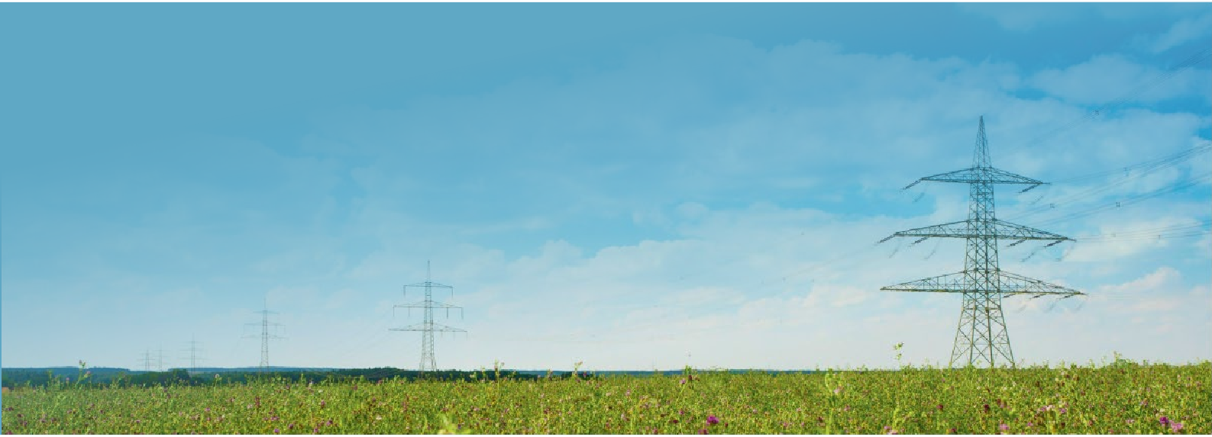

Bekanntmachung der

TenneT TSO GmbH

Landesbergen – Mehrum/Nord

Ankündigung von Kartierungsarbeiten in der Region Hannover sowie in den Landkreisen Nienburg (Weser) und Peine vom 2.12.2024 bis 23.02.2025

Als zuständiger Übertragungsnetzbetreiber in der Region plant die TenneT TSO GmbH den Ersatzneubau der 380-kV-Leitung von Umspannwerk (UW) Landesbergen bis zum Umspannwerk Mehrum/Nord. Aktuell laufen die Vorbereitungen für das nächste Genehmigungsverfahren, das sogenannte Planfeststellungsverfahren. Der geplante Ersatzneubau umfasst verschiedene Freileitungsabschnitte sowie UW-Standorte. Als Grundlage für die Planung und um später einen zügigen Bauverlauf zu gewährleisten, werden notwendige Vorarbeiten durchgeführt. Hierzu gehören Kartierungsarbeiten, um für das Planfeststellungsverfahren wichtige Informationen zu gewinnen.

Kartierungsarbeiten

TenneT führt im Rahmen des Genehmigungsverfahrens Kartierungen als Vorarbeiten durch. Durch die Kartierungen werden Landschafts- und Artengruppen in einem definierten Gebiet auf sogenannten Datenkarten erfasst, so dass die Lebensräume hinsichtlich ihrer Bedeutung für den Naturhaushalt und Artenschutz bewertet werden können. Dies bedingt die konkrete Überprüfung auf den vom Korridor betroffenen Grundstücken. Um ein landschaftsökologisches Gesamtbild zu bekommen, werden eine Reihe von Methoden eingesetzt, die im Nachfolgenden näher beschrieben werden, und der Darstellung, Sammlung und Auswertung von raumbezogenen Daten dienen.

Ort und Zeit der geplanten Maßnahmen

Der zeitliche Ablauf der Kartierungen orientiert sich an den Lebenszyklen der Flora und Fauna und hängt auch von äußeren Umständen wie der Witterung ab. Dieser kann sich daher kurzfristig ändern.

Zu beachten ist, dass nicht alle Flurstücke innerhalb des Untersuchungsraums von jeder Kartierungsmethode betroffen sind. Vielmehr finden auf den einzelnen Flurstücken für den dort speziell vorgefundenen Lebens- und Naturraum angepasste Kartierungen statt. Für die Kartierungen müssen nicht nur landwirtschaftliche, private und öffentliche Wege begangen, sondern in Einzelfällen auch private Grundstücke betreten werden. Der zeitliche Umfang der einzelnen Kartierungen ist artspezifisch und dauert zwischen 15 Minuten und mehreren Stunden am Tag und in der Nacht. Teilweise müssen die Kartierungen wiederholt werden. Die nachfolgend genannten Kartierungen können jeweils in zeitlichem Abstand zueinander stattfinden. Das heißt: Es ist möglich, dass auf einzelnen Flurstücken im Untersuchungsraum nur ein Teil dieser Kartierungen durchgeführt oder dass die Grundstücke mehrfach betreten werden müssen.

Rechtliche Grundlage

Die Berechtigung zur Durchführung der Vorarbeiten ergibt sich aus § 44 Absatz 1 des Energiewirtschaftsgesetzes (EnWG). Nach § 44 Abs. 1 EnWG sind Eigentümer oder Nutzungsberechtigte der betroffenen Grundstücke verpflichtet, die zur Vorbereitung der Planung des Vorhabens notwendigen Vermessungen, Boden- und Grundwasseruntersuchungen sowie sonstige Vorarbeiten durch den Träger des Vorhabens oder von ihm Beauftragten zu dulden. Mit einer ortsüblichen Bekanntmachung werden den Eigentümern und sonstigen Nutzungsberechtigten die Vorarbeiten als Maßnahme gemäß § 44 Absatz 2 EnWG mitgeteilt. Flurschäden können bei den Begehungen nicht entstehen. Es werden keine Maschinen eingesetzt; es handelt sich um Begehungen zu Fuß oder Befahrungen öffentlicher Wege. Sollte es dennoch zu Schäden kommen, bitten wir um Benachrichtigung.

Beauftragte Unternehmen

Die Kartierungen erfolgen im Auftrag der TenneT TSO GmbH durch die Arbeitsgemeinschaft Umwelt Landesbergen – Mehrum/Nord (Büro Institut für Umweltplanung Dr. Kübler GmbH, Bosch & Partner GmbH sowie Planungsgruppe Grün GmbH (bzw. beauftragte Drittunternehmen)).

Ansprechpartner:

Für Fragen zum Projekt, den geplanten Maßnahmen sowie Mitteilungen steht Ihnen unsere Bürgerreferentin zur Verfügung:

Stella Meyer

T +49 152 53219293

E stella.meyer-hornbostel@tennet.eu

Weitere Informationen

Weitere Informationen zum Projekt finden Sie unter [tennet.eu/lan-me](http://www.tennet.eu/de/projekte/landesbergen-mehrumnord)

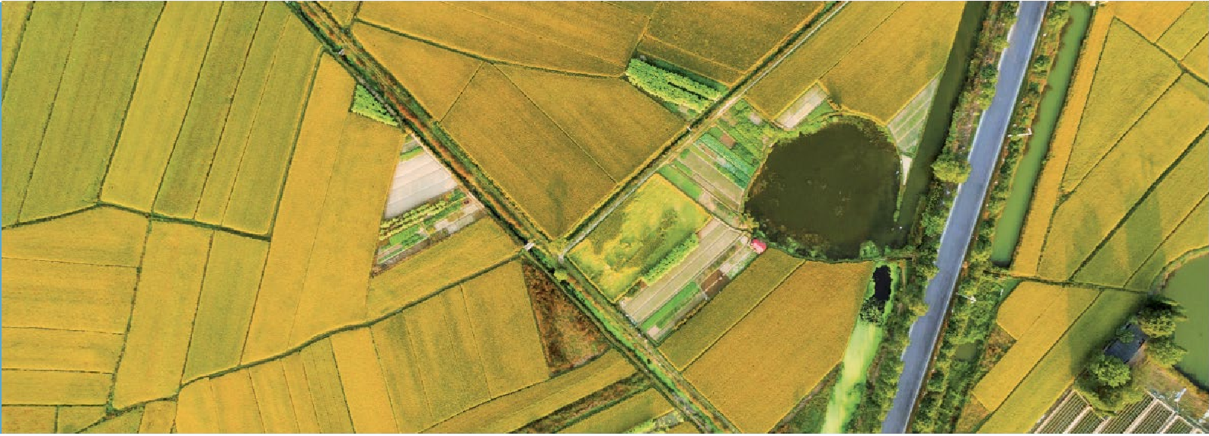



Kartierungsmaßnahmen im Überblick

Ankündigung von Kartierungsarbeiten in der Region Hannover sowie in den Landkreisen Nienburg (Weser) und Peine vom 2.12.2024 bis 23.02.2025

Biotopkartierung

Hierbei wird eine Fläche visuell erfasst, um beispielsweise Vorkommen bestimmter Biotop- und Nutzungstypen sowie einzelne Pflanzenarten der Fläche festzustellen. Hierzu werden Flächen zu Fuß begangen oder die Erfassung erfolgt von Wegen aus.

Für die Erfassung kann auch ein Fernglas eingesetzt werden.

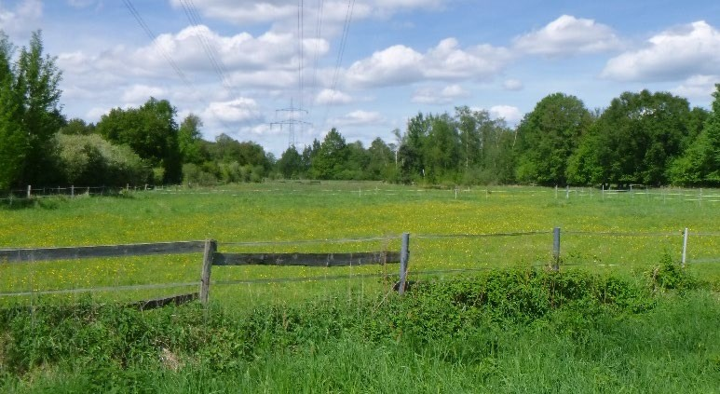

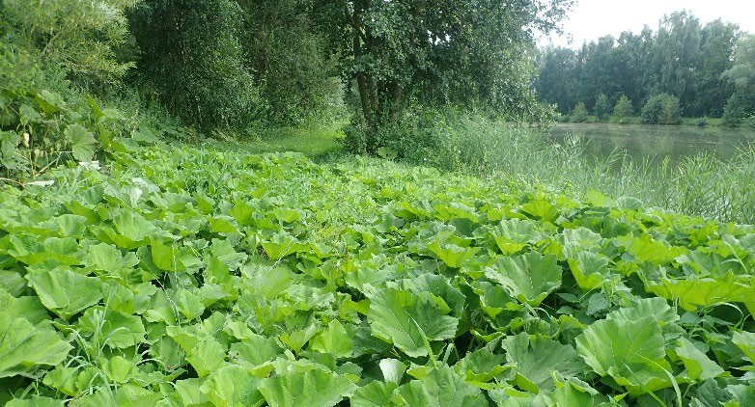

Faunistische Übersichtsbegehung

Die faunistische Übersichtsbegehung dient dazu, die Potenzialflächen für die Artengruppen Fledermäuse, Amphibien und Reptilien zu ermitteln. Potenzialflächen stellen geeignete Lebensräume dieser Artengruppen dar, die bestimmte Bedingungen aufweisen müssen, damit sie von den Arten genutzt werden können. Um im Jahr 2025 gezielt diese Flächen und das Art-Inventar erfassen zu können, erfolgen im Sommer 2024 bereits Übersichtsbegehungen.

Dafür erfolgt eine Begehung des Untersuchungsraumes zu Fuß und die Flächen werden per Sichtbeobachtung auf ihre Bedeutung eingeschätzt. Neben einem Fernglas werden dafür keine weiteren Geräte benötigt.

Es ist zum Teil erforderlich, die öffentlichen, forst- und landwirtschaftliche Wege zu verlassen, um die Flächen gezielt ansprechen zu können.

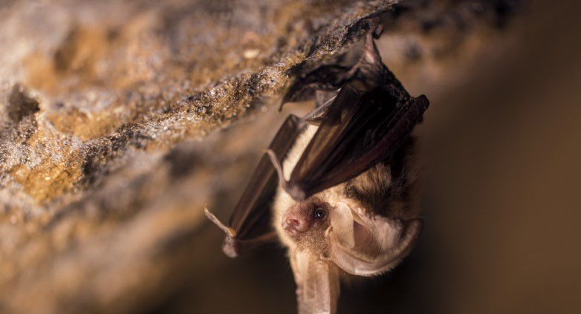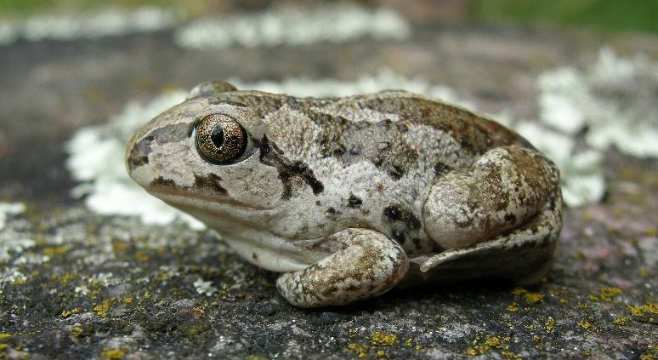

Bilder: © TenneT TSO GmbH & planungsgruppe grün



|  |  |  |
| --- | --- | --- |
| **Stadt/Gemeinde** | **Gemarkung** | **Flur** |
| Sehnde, Stadt | Altwarmb.-Moor-Sehnde | 8 |
| Sehnde, Stadt | Dolgen | 5, 6, 7, 8, 9 |
| Sehnde, Stadt | Evern | 2, 5, 6 |
| Sehnde, Stadt | Haimar | 2, 3, 5 |
| Sehnde, Stadt | Ilten | 2, 3, 4 |
| Sehnde, Stadt | Rethmar | 8, 9, 13, 14, 25 |
| Sehnde, Stadt | Sehnde | 21 |

Weitere Informationen sowie eine Liste zu betroffenen Flurstücken finden Sie unter:

[www.tennet.eu/lan-me](http://www.tennet.eu/lan-me)

Ein Bild, das Text, Karte, Atlas, Diagramm enthält.

Ein Bild, das Text, Karte, Diagramm, Plan enthält.
